学信网信息核对步骤
第一步：登录学信网（新用户先注册，已注册用户直接登录）
- 进 入 “ 中 国 高 等 教 育 学 生 信 息 网 ” 简 称 “ 学 信 网 ” 官 方 主 页 http://www.chsi.com.cn/找到“学籍查询”版块点击进入，注册学信网账号，然后进行查询。

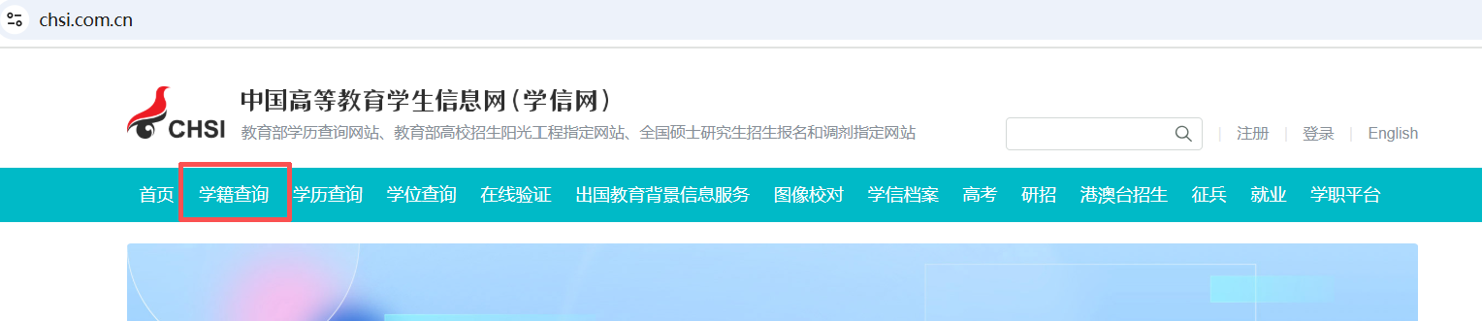

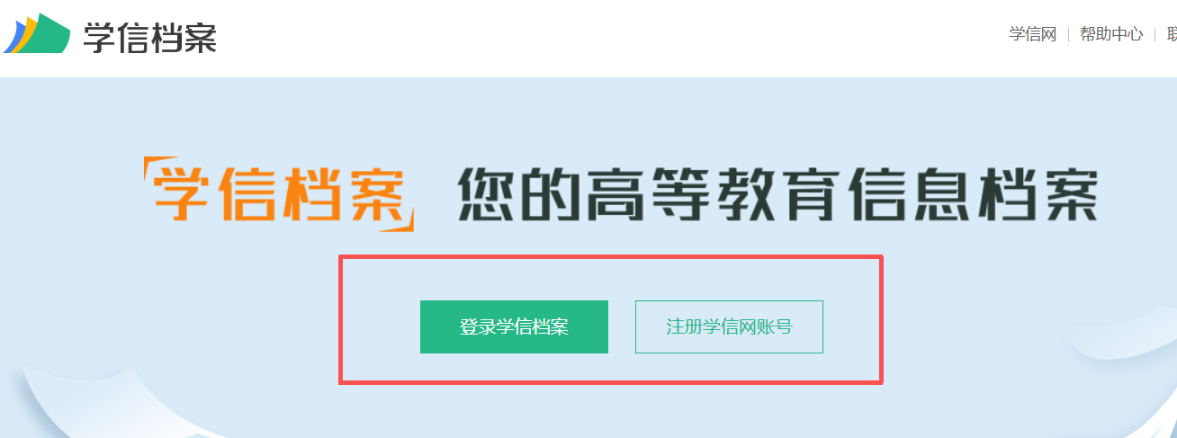

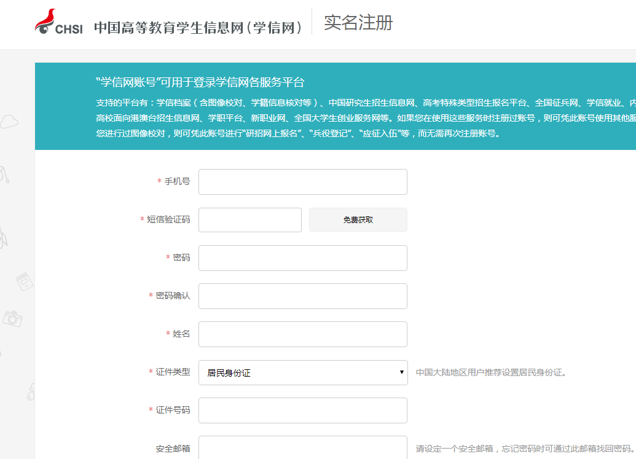
注册时请慎重选择手机号、邮箱、密码，本次注册账号将长期用于学籍查询、学历查询、毕业生图像查询等，请务必保管好账号密码。

- 注册以后直接点击登录，输入刚注册的账号密码。

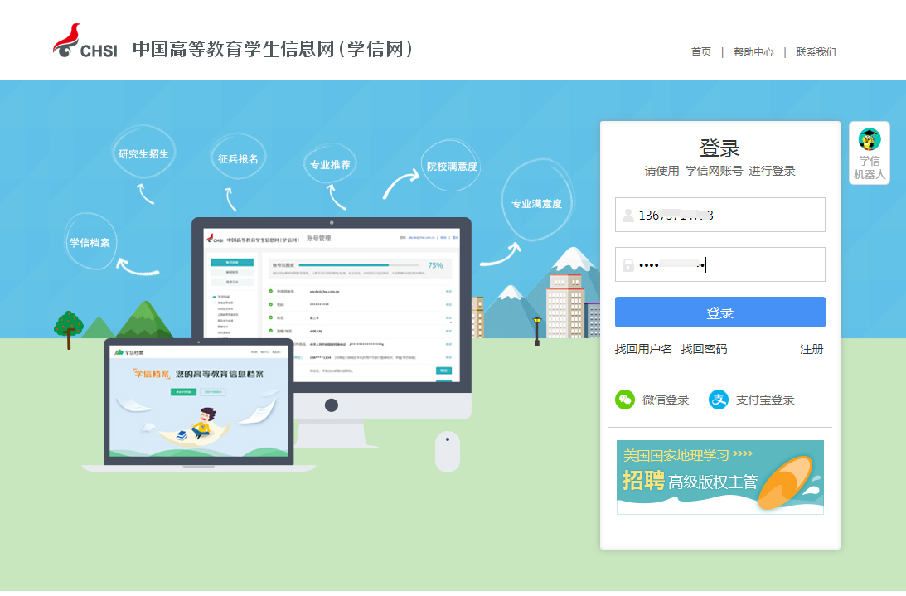
选择“学信档案”点击“高等教育信息”，找到“高等教育信息”板块点击进入学籍，查看个人信息是否正确。完成查看后，请务必点击右上角个人中心的退出按钮退出登录。
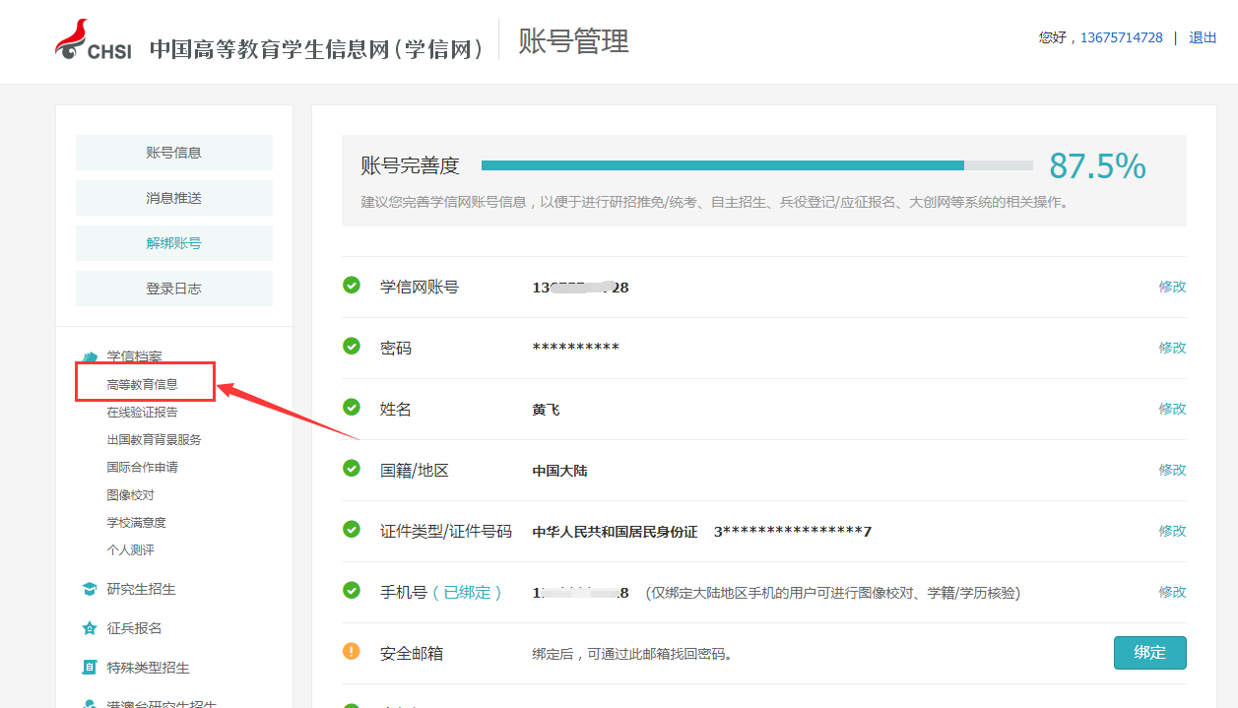
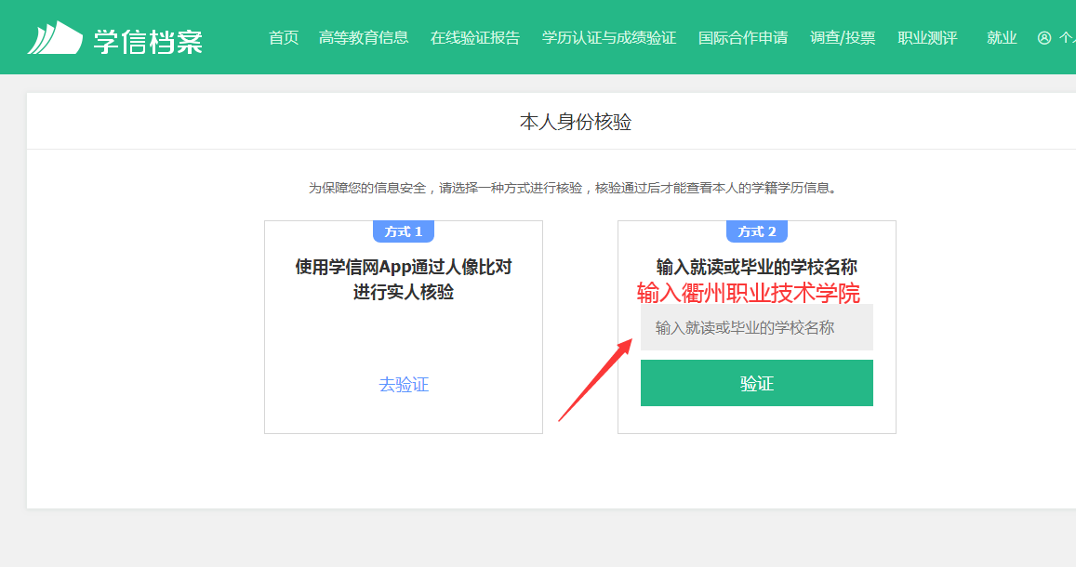
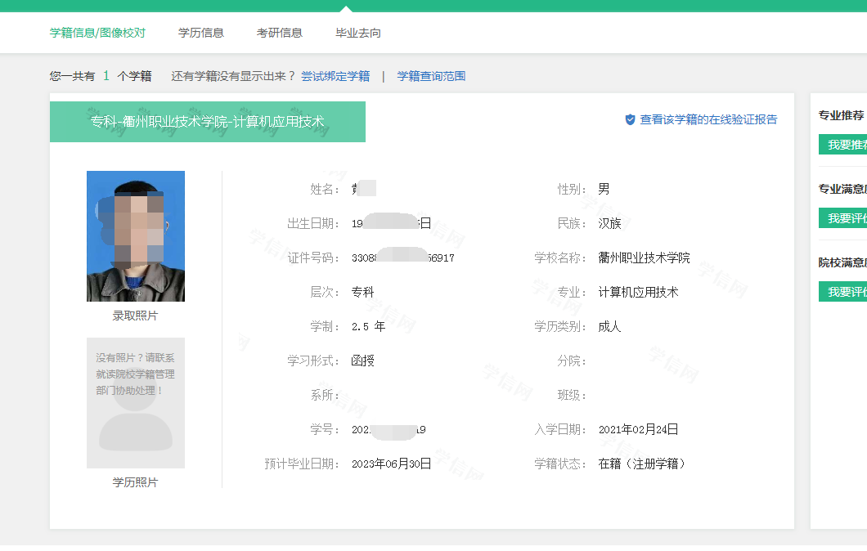 学生应认真核查个人基本信息，重点核对姓名、性别、出生日期、身份证号、专业、学习形式、学号、入学日期等关键信息，确认学籍电子注册信息无误。

